


EXCELLENT FAMILIEBEDRIJF:
VRAGENLIJST©

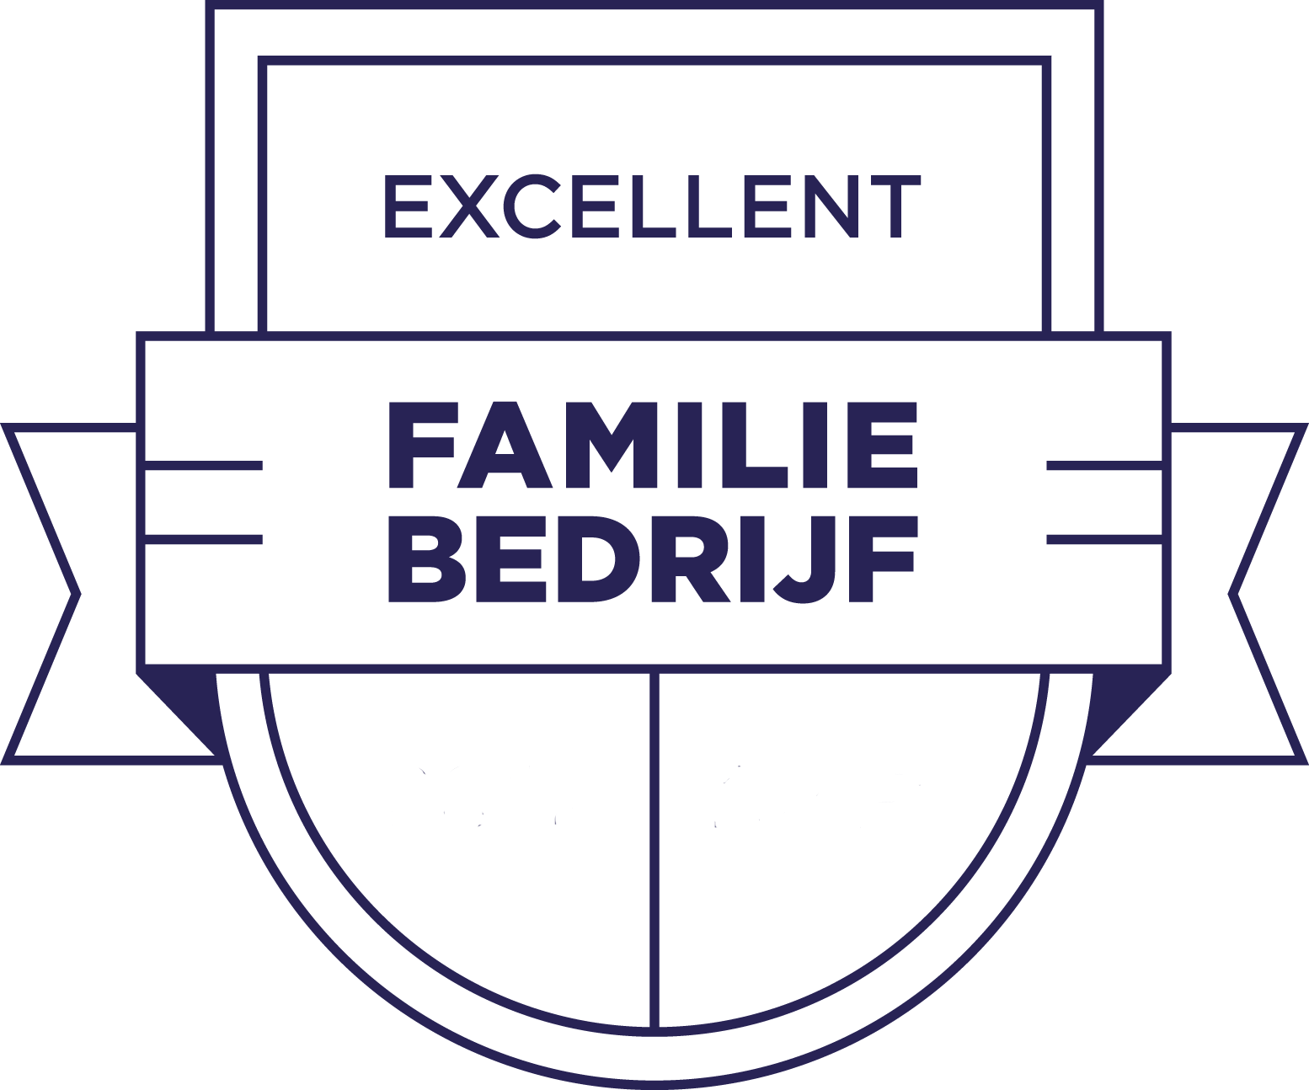

VKW Limburg
Expertisecentrum Familiebedrijven
Hasselt, 2018
SITUERING

Het Expertisecentrum Familiebedrijven van VKW Limburg, dat al 12 jaar familiebedrijven ondersteunt in hun verdere professionalisering, lanceert samen met het Research Center for Entrepreneurship en Family Firms (RCEF) van de UHasselt de ‘Ambassadeur Excellent Familiebedrijf’. Een vernieuwende onderscheiding die de beste familiebedrijven lauwert en poneert als inspirerende rolmodellen. Een deskundige en onafhankelijke jury selecteert uit de kandidaten maximaal 3 familiebedrijven die zich gedurende 2 jaar ‘Ambassadeur Excellent Familiebedrijf’ mogen noemen. Hierbij baseert de jury zich op de resultaten van deze diepgaande en academisch onderbouwde vragenlijst.

TIPS BIJ HET INVULLEN VAN DEZE VRAGENLIJST

- De vragen zijn veelal bewust open vragen die u toelaten om uw eigen ervaringen en bevindingen te noteren. Wees echter bondig. De voorgestelde ruimte zou in principe moeten volstaan. Maar indien echt nodig bepaalt u zelf hoe lang uw antwoorden zijn.
- Neem voldoende tijd. Overleg indien gewenst met uw andere familieleden of doe beroep op uw adviseurs om uw antwoorden waarheidsgetrouw te formuleren.
- Er zijn geen slechte antwoorden. Deze vragenlijst is tegelijkertijd een leertraject over alle aspecten van het familiebedrijf.
- Elk familiebedrijf dat deze vragenlijst invult ontvangt feedback, mondeling of schriftelijk. Indien er nog leerpunten zijn voor het familiebedrijf, zal dit zo worden geformuleerd. Dit als motivatie om aan deze leerpunten te werken. De diverse programma’s en leergroepen van het Expertisecentrum Familiebedrijven van VKW Limburg kunnen hierbij een hulp en leidraad zijn. De uiteindelijk gekozen ambassadeurs Excellent Familiebedrijf zullen ook fungeren als ‘best practices’ en stimulans voor de collega-familiebedrijven.
- Een zekere financiële gezondheid van het bedrijf geldt als olympisch minimum. Dit gebeurt aan de hand van een korte analyse door financiële analisten. In de vragenlijst krijgt u evenwel de kans om eventuele evoluties te staven.
- Tweejaarlijks worden maximaal 3 familiebedrijven aangeduid als ‘Ambassadeurs Excellent Familiebedrijf’. De ambassadeurs krijgen gedurende 2 jaar de kans om het label te gebruiken op al hun communicatiedragers, wat dan weer zeer reputatieversterkend werkt. Goed presterende familiebedrijven boeken immers betere resultaten dan niet-familiebedrijven in dezelfde sector. De ambassadeurs worden bekendgemaakt tijdens een Family-event op 13 december 2018. De geselecteerde dossiers worden voorgelegd aan de jury die autonoom handelt en is samengesteld uit: Joost Callens, CEO (familiebedrijf Durabrik), Herman Van de Velde, gedelegeerd bestuurder (familiebedrijf Van de Velde (Marie Jo)), Wim Claes, bestuurder (THE Java Coffee Company) , Katrien Mattelaer, CFO (Vlerick Group), Jo Breesch, managing partner (Think2Act), prof. dr. Wim Voordeckers, Research Center for Entrepreneurship and Family Firms (UHasselt), prof. dr. Frank Lambrechts, Research Center for Entrepreneurship and Family Firms (UHasselt)
- De jury kan bij de beoordeling van het dossier contact opnemen met het familiebedrijf voor bijkomende informatie, dan wel een kort bezoek ter plaatse.

GEHEIMHOUDINGSVERKLARING

De organisatoren, de raad van wijzen en de jury verklaren dat alle informatie die hen via deze vragenlijst of op andere wijze wordt verstrekt, vertrouwelijk zal worden behandeld en voor derden strikt geheim zal blijven. Deze informatie wordt enkel gebruikt bij de beoordeling voor het behalen van de onderscheiding van het ambassadeurschap Excellent Familiebedrijf.

AUTEURSRECHTELIJKE BESCHERMING©

Deze vragenlijst is auteursrechtelijk beschermd. Niets uit deze vragenlijst mag worden gereproduceerd zonder voorafgaandelijke toestemming van de auteurs. Verantwoordelijke uitgever van deze vragenlijst is Koen Hendrix, directeur, VKW Limburg en coördinator van het Expertisecentrum Familiebedrijven.

HELPDESK

In geval van vragen of wens tot bijkomende informatie kan u steeds contact opnemen met:

Koen Hendrix
Directeur
011-24 95 03
GSM -0476 28 23 04
E-mail - koen.hendrix@vkwlimburg.be

De ingevulde vragenlijst mag per mail of in gesloten enveloppe worden bezorgd aan Koen Hendrix, VKW Limburg, Kunstlaan 16 in 3500 Hasselt.
En dit tegen uiterlijk 17 oktober 2018.

VEEL SUCCES!
Vragenlijst Excellent Familiebedrijf
I. CONTACTINFORMATIE
- Bedrijfsnaam:
- Adres:
- Website:
- Ondernemingsnummer:
- Naam contactpersoon:
- Relatie van de contactpersoon met het deelnemende bedrijf:
- E-mailadres contactpersoon:
- Telefoonnummer contactpersoon:

II. OVER HET BEDRIJF
1) ALGEMEEN
- In welke sector is het bedrijf voornamelijk actief?
- Wat zijn de voornaamste producten/diensten die men aanbiedt?
- Waar is het beslissingscentrum gesitueerd?
- Jaar van oprichting?
- Hoeveel werknemers, in voltijdse equivalenten, telt het bedrijf momenteel?

2) MANAGEMENT EN EIGENDOM
- Welke (familie)generatie maakt momenteel het management van de onderneming uit? (meerdere antwoorden mogelijk)
□ eerste □ tweede □ derde □ andere, nl:
□ niet van toepassing (het management bestaat volledig uit niet-familieleden)
- Welke (familie)generatie heeft momenteel de eigendom van de onderneming in handen? (meerdere antwoorden mogelijk)
□ eerste □ tweede □ derde □ andere, nl:
Hoeveel procent van de aandelen is in handen van de familie?
- Welke generatie heeft momenteel de meeste aandelen in handen?
- Hoeveel aandeelhouders telt het bedrijf momenteel in totaal?
- Hoeveel familiale aandeelhouders telt het bedrijf?
- De CEO is een: □ lid van de familie □ niet-familiale CEO

3) FAMILIE
- Beschouwt het bedrijf zich als een familiebedrijf? □ ja □ nee
- Hoeveel familieleden werken er in het bedrijf?
- Heeft de familie de intentie om het bedrijf over te dragen aan toekomstige generaties? □ ja □ nee
- Bepaalt de familie de visie (*) en strategische richting van het bedrijf? □ ja □ nee
  - Indien ja, hoe komt die familiale visie tot stand? Illustreer dit met concrete voorbeelden.

(*) - De missie van het familiebedrijf verwoordt de bestaansreden van het bedrijf. Het is een antwoord op: wat willen we als familiebedrijf bereiken, waarin onderscheiden we ons van soortgelijke bedrijven in dezelfde branche (“waar maken wij het verschil?”, “welke toegevoegde waarde willen we leveren?”)
- Visie – De missie vormt de grondstof voor de visie. De visie van het familiebedrijf drukt de ambitie van het bedrijf uit. Het is een antwoord op: “welke toekomst willen wij als familiebedrijf SAMEN creëren?”.
Het is het gezamenlijke gewenste toekomstbeeld dat de richting van het familiebedrijf uitzet: “hier willen we voor gaan de komende jaren”, “dit is het familiebedrijf dat we wensen”. Deze visie kan uitgezet worden over de tijd: 5 jaar, 10 jaar, 20 jaar.
III. VRAGEN VOOR DE DEELNEMER
Formuleer een antwoord op de vragen van de volgende vijf topics (wees kort en bondig-max. 200 woorden per vraag):

1) COMPETITIEF VOORDEEL
- Geef aan op welke manier het bedrijf het familiale karakter gebruikt om een competitief voordeel te halen ten opzichte van de concurrentie. Wat zijn voordelen of nadelen van deze aanpak? Illustreer dit met één of meerdere concrete voorbeelden.

- Beschrijf aan de hand van een concreet voorbeeld hoe het familiebedrijf een WIN-WIN situatie tracht op te bouwen met externe (bv. bredere maatschappij, klanten, leveranciers) en interne belangenpartijen (bv. werknemers).

2) LERENDE ORGANISATIECULTUUR
- Doet het bedrijf inspanningen om voortdurend haar samenwerkingsvermogen uit te breiden om de eigen toekomst te maken, m.a.w. wordt er op een proactieve wijze gewerkt aan de kwaliteit van de samenwerking met zowel interne (bijv. medewerkers) als externe stakeholders (bijv. samenwerkingspartners)? Illustreer dit met enkele concrete voorbeelden.

- Zijn er initiatieven waarbij “gezamenlijk lessen trekken voor de toekomst” centraal staat, bijv. door een vorm van gezamenlijke reflectie op de manier van (samen)werken intern en/of met externen of door scenarioplanning? Illustreer dit met een aantal specifieke voorbeelden. Hoe kunt u dit in toekomst nog versterken?

3) GOVERNANCE
- Welke familiale governance mechanismen (bv. familievergadering, familieforum, familiecharter, …) zijn er geïnstalleerd in het bedrijf? Illustreer aan de hand van voorbeelden hoe deze familiale governance mechanismen concreet werken en geef aan in welke mate ze bijdragen tot het realiseren van de bedrijfs- en familiale doelstellingen.

- Op welke manier draagt de raad van bestuur van het bedrijf bij tot een goed en deugdzaam bestuur? In hoeverre is er daarnaast sprake van samenwerking of interactie van dit corporate governance systeem en de eerder genoemde familiale governance mechanismen? Staaf dit telkens met een concreet voorbeeld.

4) INNOVATIE
- Leg uit welk innovatiebeleid het bedrijf concreet hanteert (vb. eerder traditioneel, eerder radicaal, …). Zijn er daarnaast bepaalde spanningen tussen innoveren enerzijds en de traditie behouden anderzijds? Hoe gaat het bedrijf/de familie om met die spanning. Illustreer met concrete voorbeelden.

- Geef een aantal voorbeelden van bepaalde innovatieve producten, diensten, technologieën, productieprocessen of andere dat het bedrijf heeft geïntroduceerd in de voorbije jaren. Hebben deze initiatieven ook gezorgd voor de creatie van nieuwe markten?

5) OPVOLGING
- Geef aan welke concrete initiatieven het bedrijf genomen heeft met betrekking tot de opvolging in het bedrijf. Welke knelpunten waren hierbij (eventueel) aanwezig?

- Welke rol spelen de familiale governance systemen bij deze planning van de opvolging in het bedrijf? Geef indien mogelijk hierbij een specifiek voorbeeld.

6) FINANCIEEL
- Geef aan hoe de financiële resultaten van het bedrijf geëvolueerd zijn en wat de positie van het bedrijf is ten opzichte van de belangrijkste concurrenten.

- Heeft de economische crisis een invloed gehad op het investeringsbeleid van het bedrijf? (vb. bracht de crisis investeringsopportuniteiten mee of werd er minder geïnvesteerd). Hoe werden investeringen gefinancierd tijdens de crisis? Gelieve aan de hand van concrete voorbeelden aan te geven op welke manier het familiebedrijf omgegaan is met deze crisis.

- Heeft de economische crisis een invloed op de werkgelegenheid in het familiebedrijf? Werd de werkgelegenheid behouden of bewust afgebouwd? Gelieve concrete voorbeelden te geven. (bv. remuneratiebeleid, behoud/afbouw werkgelegenheid, …)?

7) NIET-FAMILIALE CEO (enkel in te vullen indien de CEO een niet-familiale CEO is).
- Beschrijf a.d.h.v. concrete voorbeelden hoe het familiebedrijf het selectieproces van de niet-familiale CEO heeft aangepakt.

- De integratie van een niet-familiale CEO is een wederzijds leerproces tussen de familiale eigenaars en de niet-familiale CEO. Beschrijf met voorbeelden hoe u het integratieproces heeft aangepakt. Welke waren de uitdagingen en de knelpunten? Hoe heeft u die aangepakt?

PUBLICATIES
Volgende boeken, uitgegeven door VKW Limburg, hebben als basis gefungeerd bij het opstellen van deze vragenlijst:
- Is uw familiebedrijf een lerend bedrijf? (2010)
- Radicale innovatie door familiebedrijven (2010)
- Corporate Governance in het familiebedrijf: hoe beter en sneller beslissen? (2011)
- De niet-familiale CEO in het familiebedrijf: hoe komen tot een succesvolle en duurzame relatie? (2014)

VKW Limburg
Expertisecentrum Familiebedrijven
Hasselt, 2018

